Nginx的反向代理设置
一、实验环境
192.168.56.122 CentOS Linux release 7.5.1804 (Core) nginx服务器
192.168.56.121 rhel7.0 apache服务器
192.168.56.1 mac/window都OK 客户端验证使用
二、实验目的
nginx的反向代理设置
提醒：开始该实验前，请先完成“2-nginx的日志和虚拟主机”
三、实验步骤
常用的反向代理设置
1、在56.121上创建基于端口8080、8081的虚拟主机 //如下操作在56.121上进行
#vim /etc/httpd/conf/httpd.conf
在Listen 80后们添加如下行
Listen 8080
Listen 8081
在文件末尾添加两个虚拟主机
<VirtualHost *:8080>
ServerName apache0.example.com
DocumentRoot /var/www/html/apache0.example.com
Errorlog logs/apache0.example.com_error.log
Customlog logs/apache0.example.com_access.log combined
</VirtualHost>

<VirtualHost *:8081>
ServerName apache1.example.com
DocumentRoot /var/www/html/apache1.example.com
Errorlog logs/apache1.example.com_error.log
Customlog logs/apache1.example.com_access.log combined
</VirtualHost>

#mkdir /var/www/html/{apache0.example.com,apache1.example.com}
# echo "192.168.56.121 apache 8080" >/var/www/html/apache0.example.com/index.html
#echo "192.168.56.121 apache 8081" >/var/www/html/apache1.example.com/index.html
#service httpd start
通过56.122进行验证,确保访问到对应内容
#curl 192.168.56.121:8080
#curl 192.168.56.121:8081
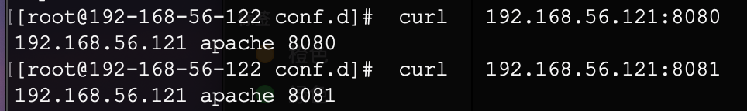

2、在56.122上配置nginx的反向代理
#vim /usr/local/nginx/conf/conf.d/nginx2.example.com.conf
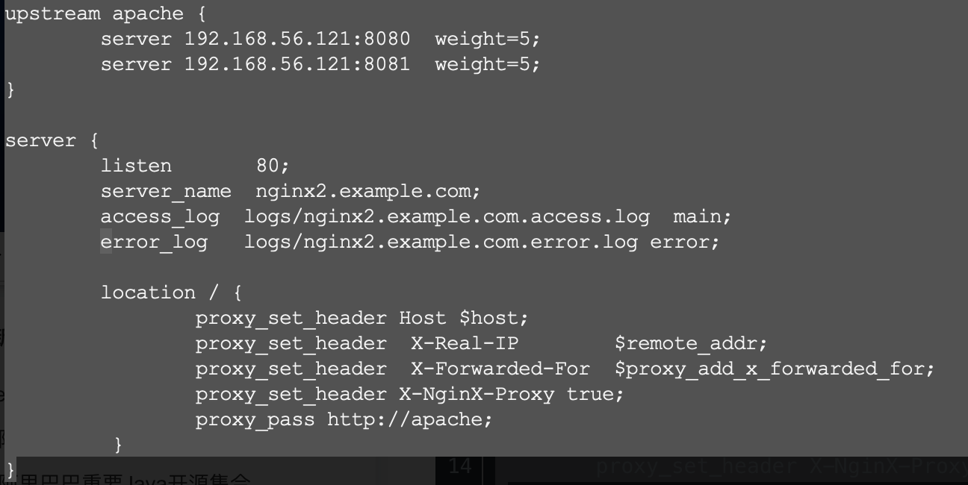
从截图中可以看到设置了
- upstream apache,里头包含了两个节点服务器56.121:8080 56.121:8081
- 两个节点都设置了weight=5,权重一样基本是轮询的方式（负载平衡请参考“nginx的反向代理之负载平衡”）
- proxy_set_header Host $host这里的Host变量是日志中的$http_host ,$host就是nginx代理机
- proxy_set_header X-Real-IP $remote_addr;将$remote_addr的值放进变量X-Real-IP中，此变量名可变，$remote_addr的值为客户端的ip.
- proxy_set_header X-Forwarded-For $proxy_add_x_forwarded_for;都是显示出真实的客户端ip
- proxy_set_header X-NginX-Proxy true;设置变量X-Nginx-Proxy为true
- 后面的proxy_pass指向前面定义的upstream,在这里也可以直接指向一个域名地址。

3、验证测试
到客户端56.121上进行访问测试
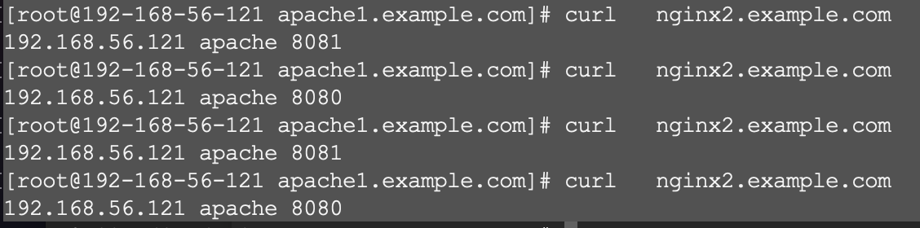
从截图看出，在8080和8081端口中正常的负载轮询，访问4次，两端口各应答2次。

反向代理之带前缀的访问
- 在56.121上进行虚拟主机设置

设置两个新的虚拟主机apache2.example.com apache3.example.com
#vim /etc/httpd/conf/httpd.conf
增加两个监听端口
Listen 8082
Listen 8083
文件末尾加入如下内容
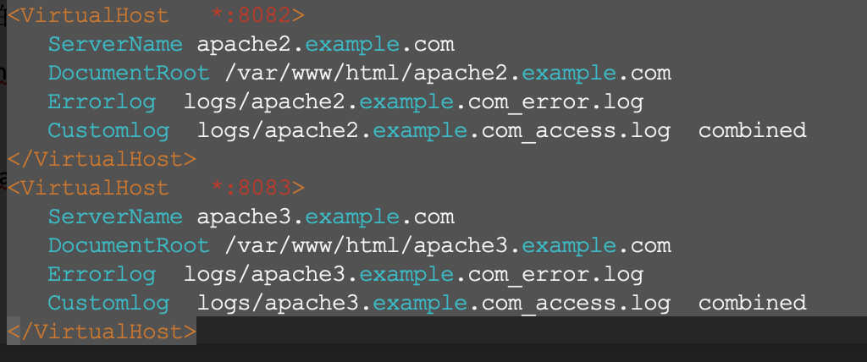
#mkdir /var/www/html/{apache2.example.com,apache3.example.com}
#echo “192.168.56.121 apache 8082” >/var/www/html/apache2.example.com/index.html
# echo “192.168.56.121 apache 8083” >/var/www/html/apache3.example.com/index.html
#service httpd restart

- 在56.122上进行反向代理设置
#vim /usr/local/nginx/conf/conf.d/nginx2.example.com.conf
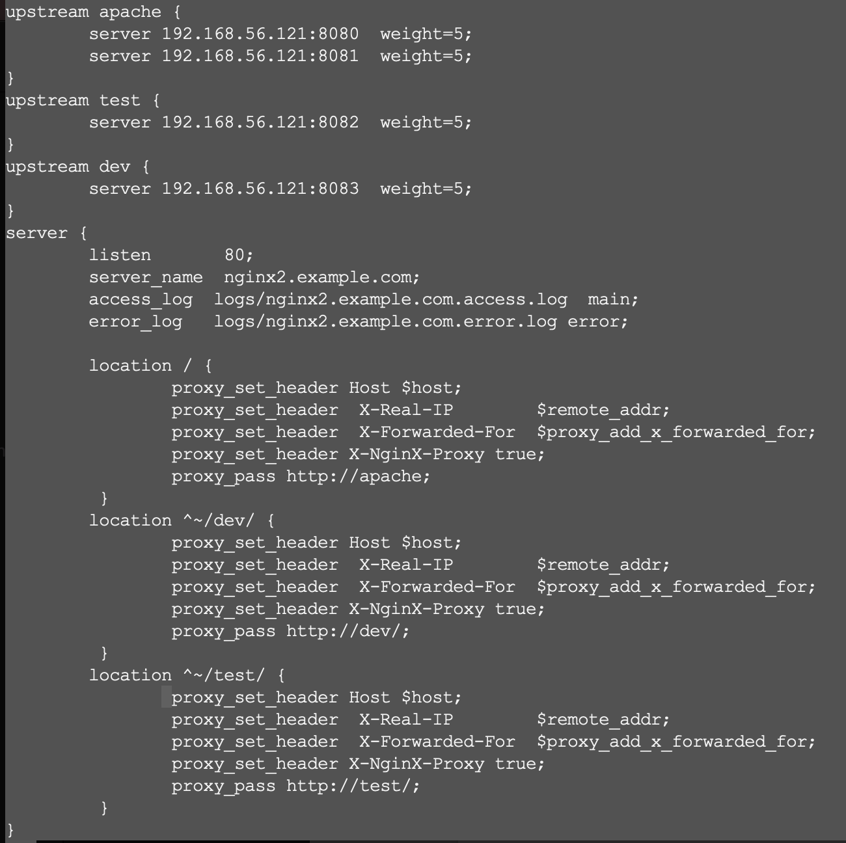
从截图中我们可以看到
1）proxy_pass http://apache proxy_pass http://dev/ proxy_pass http://test/
新增的proxy尾部多了个”/”
没“/”：访问代理服务器地址nginx2.example.com/diy 转到后端节点就是http://node1/diy
有“/”：访问代理服务器地址nginx2.example.com/dev 转到后端节点就是http://node1/
如果你不写“/”，也可以使用rewrite的方式来实现相同的效果
可以将proxy_pass http://dev/ 改写成如下两行
rewrite ^/user/(.*)$ /$1 break;
proxy_pass http://dev;
2）location的配置规则，截图中用到了两种location / 和location ^~
= 开头表示精确匹配
^~ 开头表示uri以某个常规字符串开头，理解为匹配 url路径即可
~ 开头表示区分大小写的正则匹配
~* 开头表示不区分大小写的正则匹配
!~和!~*分别为区分大小写不匹配及不区分大小写不匹配 的正则
/ 通用匹配，任何请求都会匹配到
多个location配置的情况下匹配顺序为：
首先匹配 =，其次匹配^~, 其次是按文件中顺序的正则匹配，最后是交给 / 通用匹配。当有匹配成功时候，停止匹配，按当前匹配规则处理请求。
- 在客户端56.1上进行验证测试
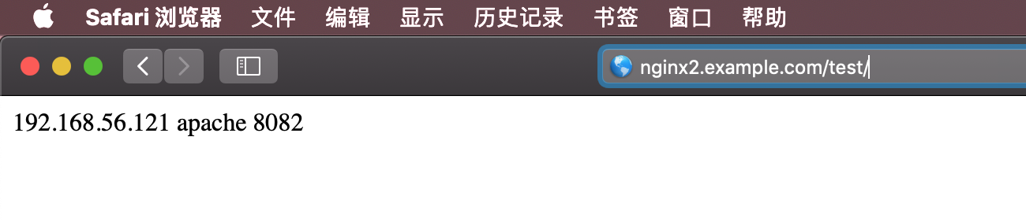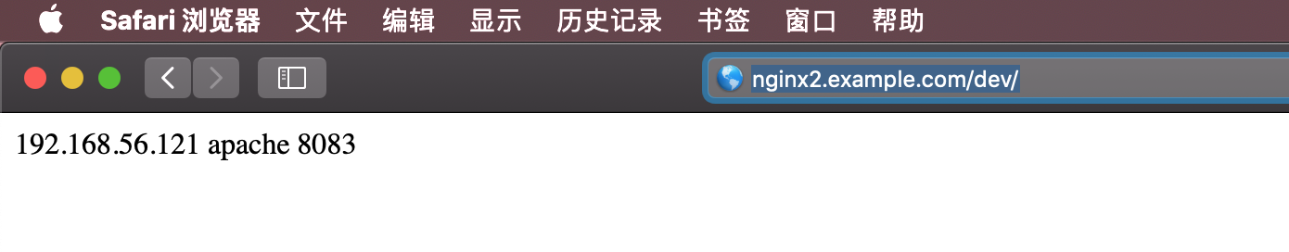
从截图可以看到在对应后缀的地址下，能访问到对应的服务器的页面（test 对应8082；dev对应8083）
你也可以在此验证成功的基础下，验证下直接访问nginx2.example.com是否还能进行负载轮询（正常是要能轮询）

